- 国培计划工作简报

[子项目名称]项目乡村教师访问名校[学段学科]幼儿园教师团队培训 （2019年第 1 期）

主办：安徽师范大学 2019年 3 月 16日

重整行装再出发
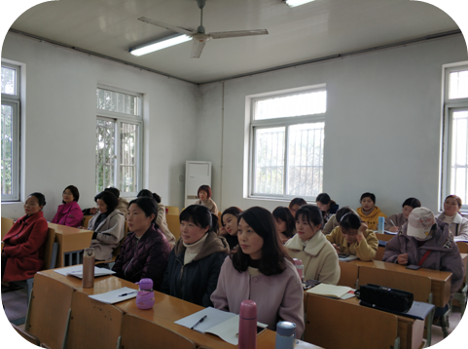
2019年3月11日，在春暖花开的安徽师范大学，幼儿园教师培训团队研修班第五次重聚，实践归来话成长，大家畅谈收获、分享感悟，拉开了总结提升阶段的序幕。
上午，老师们分组进行了深入的研讨。
下午，在赵学菊老师的主持下，老师们根据上午的研讨，由代表进行了总结发言。
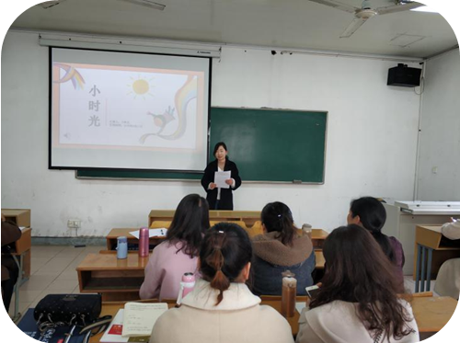
卜祥云老师的《小时光》，以跟岗实践为出发点，逐一介绍了五所幼儿园最让人印象深刻的地方，让我们再一次回味了名园的风采。随后，她以家长会和小班半日开放活动为例，介绍了她的返岗实践形式和感悟，并和大家分享了颍上县第二幼儿园的园本文化，让我们回味悠长。
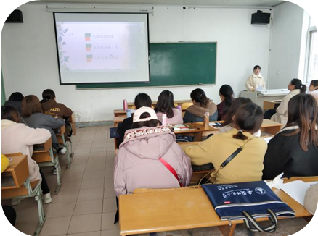
姚娜老师从与国培的故事、返岗的具体工作、工作反思与方向三个方面和大家进行了分享。其中提到参加的送教下乡活动，让她深受感动。从姚老师的发言中可以看出，她参加国培后的改变：思想转变很重要，但行动上的坚持更重要。
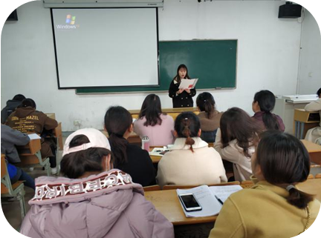
郑文静老师则重点回顾了自身的返岗实践，特别介绍了，她参加国培后，在幼儿园实践中所做的改变，以及孩子、家长对这些改变的认可。她说：教学既是技术，也是艺术。在做好日常工作的同时，也要加强自身建设，学会反思，并善用反思，让学习成为工作中不可或缺的一部分。
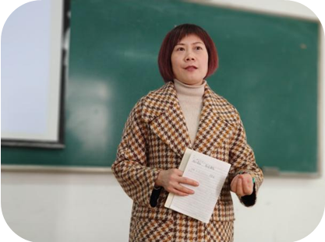
最后，第一组学员的集中总结分享，在赵老师的总结中圆满结束。赵老师告诫我们学习了新的理念，就要实践，从实践中发现问题，再去解决问题，最终让新的理念变成自己的东西，成为自己工作的一部分！
- 让我们重整行装再出发！
学员：界首市实验幼儿园 于亚南

三月芜湖再聚首，总结提升谋新章

2019年3月12日，国培计划2018幼师培训团队的学员们第五次聚首于这美丽的安徽师范大学。在这美丽的校园里，学员们亲身感受了校园内的春夏秋冬，经历了理论学习，走过了影子研修，体验了返岗实践，今天他们将开启总结提升研讨的第三天。
上午学员们分组细致研讨，学员们在小组讨论中分享自家的园本特色，吸取别家的优质经验，研讨中畅所欲言，各抒己见。
下午朱立新老师带领学员们集中总结，四名学员代表分别进行发言。
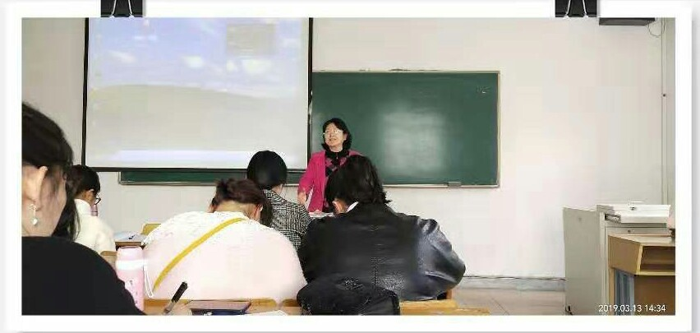
首先，学员朱萍老师进行发言。朱萍老师的发言真切细致，从返岗后的汇报、送培送教、园本教研、分园指导、教师培训再到成果展示、实践反思七个方面进行总结。朱萍老师将汇报内容做成ppt，通过图片向学员们展示各个活动开展的效果，之后在实践反思中她提到，希望像这种规模大、效果真、质量优的国培项目能增加参训学员的数量和次数，在培训形式上能更深入一些，以及在课题方面多给参训学员开设课程，最后她提到希望所有的参训学员都能有所学，有所获，有所做，真正成为专业自信、能力自信的幼儿教师。
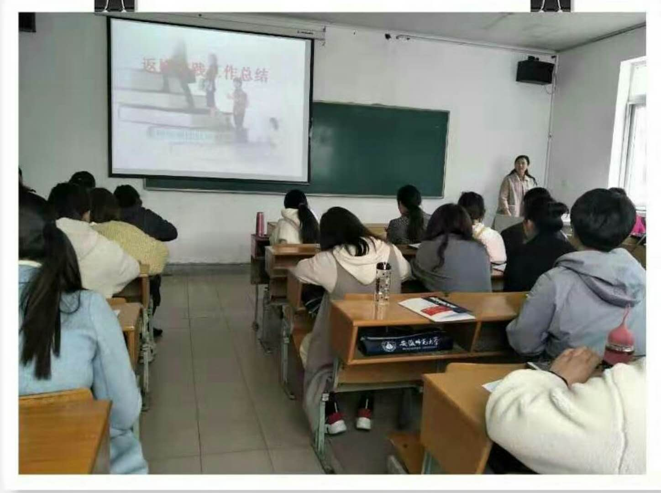
之后，学员张倩倩老师进行发言。张倩倩老师先是结合自己班的幼儿案例，向大家表述了现实工作中一线教师所面临的一些真实工作状态，说明学员们在培训中学的到很多知识，未必能立刻照搬运用到自己的工作中去，但是经过自己的二次消化，结合自己本园的现有状态，在以后的工作中可以有机地加以运用。她还回顾了跟岗百蕊幼儿园后的真实感受，对百蕊幼儿园在早操方面的优质做法赞不绝口，引起了跟岗教师的共鸣。最后，她提到自己返岗后会尝试将创意美术活动融入今后的教学活动，作为探究型课程的进一步深化。
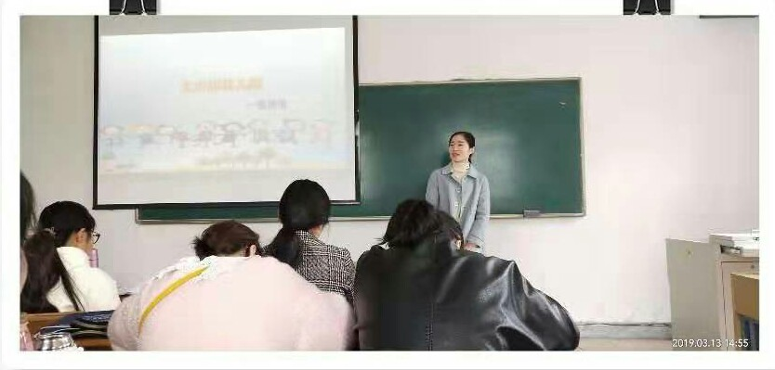
随后，学员代表焦杰老师进行发言。焦杰老师先是分享了自己的工作历程，感叹为期两年的国培学习，让她从思想上有了很大的改变，其次在教学中也有了很多新体会。焦杰老师还谈到个人做一线教师的真切感受，以及面对家长时的一些小技巧，她提到：“只有爱孩子的老师，才是好老师”。
学员代表发言完毕朱立新老师又随机抽取了几位学员发言，学员们积极发言，畅谈培训以来的所感所悟和所得。最后，朱立新老师对所有学员代表的发言进行了总结，并记录学员发言中涉及的困惑及希望。朱老师表示，学员们的困惑和意见对学校很重要，学校会针对学员们的需要和建议来更好地组织下次的项目培训。
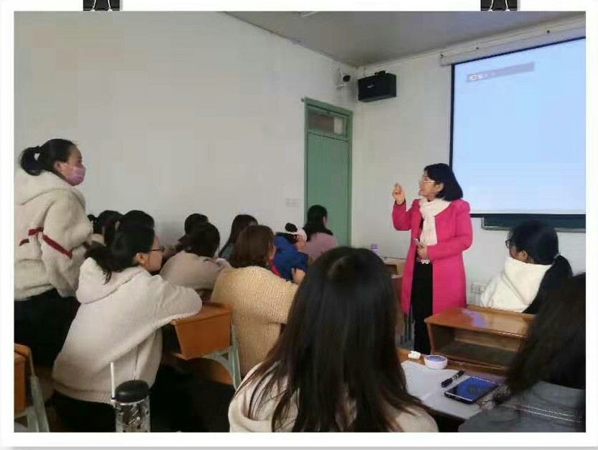
培训的结束意味着工作的新开始，学员们在总结中提升，在提升中谋划新的工作篇章。

学员：亳州市谯城区张店中心幼儿园 杨小帆

报 送：教育部项目办、省教育厅项目办

